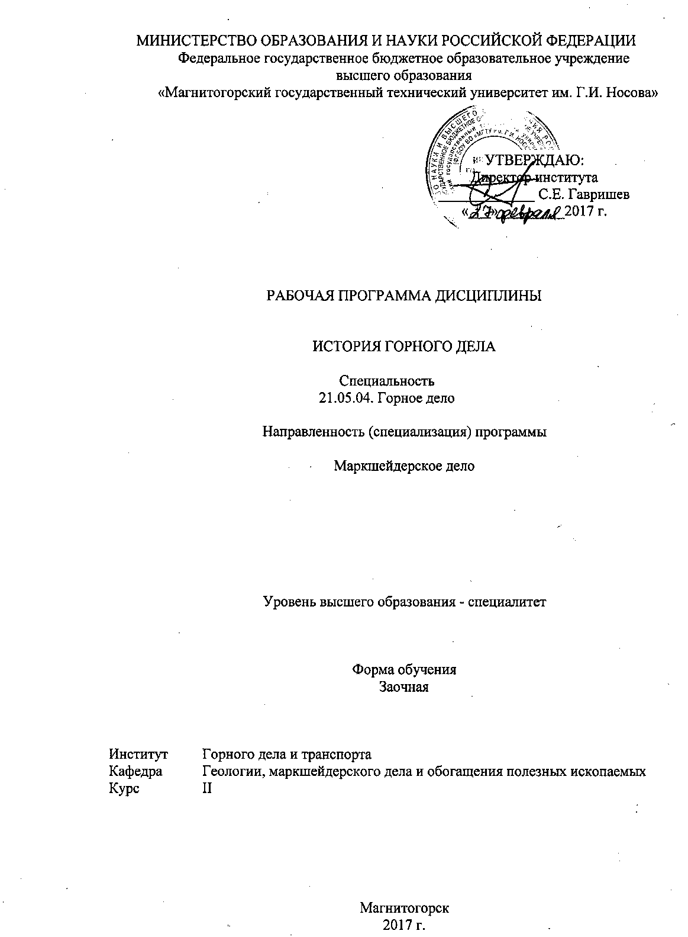

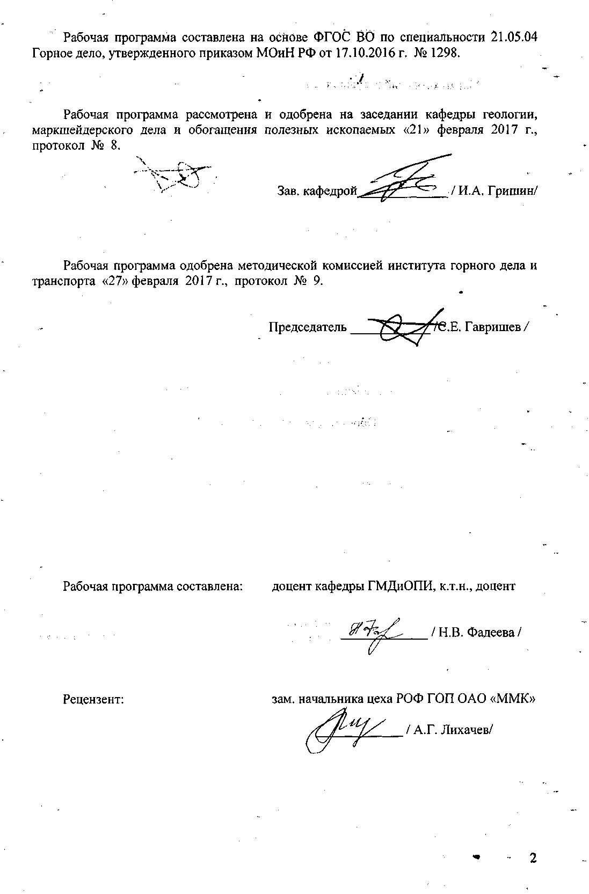

# 

# **1 Цели освоения дисциплины**

Целями освоения дисциплины «История горного дела» являются: развитие навыков творческого анализа и самостоятельной оценки сложных проблем развития горной науки, подготовка специалиста, обладающего глубоким пониманием роли и места горных наук в системе наук и инженерной деятельности человека, пониманием актуальных проблем современности и их решений на основе исторических исследований имеющегося опыта и поиске новых идей, стимулирующих развитие горной науки, подготовка обучающихся к осознанному изучению дисциплин профессионального цикла. В процессе изучения дисциплины формируются общекультурные компетенции в соответствии с требованиями ФГОС ВО по специальности 21.05.04 «Горное дело».

# 2 Место дисциплины в структуре образовательной программы подготовки специалиста

Дисциплина «История горного дела» входит в базовую часть образовательной программы.

Для изучения дисциплины необходимы знания (умения, владения), сформированные в результате изучения дисциплин «История»: знать основные закономерности и особенности всемирно-исторического процесса, исторические проблемы, связанные с областью будущей профессиональной деятельности, «Геология», «Геодезия и маркшейдерия»: знать строение и состав земной коры, ее структурные элементы; основные геологические процессы; виды полезных ископаемых, условия их залегания, особенности разведки; геолого-промышленную оценку месторождений; определять минералы, горные породы, владеть навыками диагностики минералов и горных пород и вещественного состава полезных ископаемых, способам производства геодезических измерений на местности, на различных графических материалах.

Знания (умения, владения), полученные при изучении данной дисциплины будут необходимы при дальнейшем изучении таких дисциплин, как «Горное право», «Основы горного дела», «Безопасность жизнедеятельности», «Экономика и менеджмент горного производства», «Горнопромышленная экология», «Безопасность ведения горных работ и горноспасательное дело», «Маркшейдерия», «Аэрология горных предприятий», «Рациональное использование природных ресурсов», «Маркшейдерско-геодезические приборы», «Производственная практика по получению первичных профессиональных умений и навыков».

# 3 Компетенции обучающегося, формируемые в результате освоения дисциплины (модуля) и планируемые результаты обучения

В результате освоения дисциплины «История горного дела» обучающийся должен обладать следующими компетенциями:

| Структурный  элемент  компетенции | Планируемые результаты обучения |
| --- | --- |
| **ОК-3 способностью анализировать основные этапы и закономерности исторического развития общества для формирования гражданской позиции** | |
| Знать | основные этапы и закономерности развития горного дела; |
| Уметь | анализировать основные этапы и закономерности развития горного дела |
| Владеть | - навыками постановки цели анализа исторического развития горного дела, поиска информации, выявления причинно-следственных связей,  - навыками выработки мотивации к выполнению профессиональной деятельности |
| **ОК-7 готовностью к саморазвитию, самореализации, использованию творческого потенциала** | |
| Знать | содержание процесса формирования целей профессионального и личностного развития, способы его реализации при решении профессиональных задач, подходы и ограничения при использовании творческого потенциала |
| Уметь | формулировать цели личностного и профессионального развития и условия их самореализации учётом индивидуально-личностных особенностей и возможностей использования творческого потенциала |
| Владеть | приемами и технологиями формирования целей саморазвития и их самореализации, критической оценки результатов деятельности по решению профессиональных задач и использованию творческого потенциала |

# **4 Структура и содержание дисциплины**

Общая трудоемкость дисциплины составляет 2 зачетных единиц 72 акад. часа, в том числе:

– контактная работа – 10,7 акад. часов:

– аудиторная – 10 акад. часов;

– внеаудиторная – 0,7 акад. часа;

– самостоятельная работа – 57,4 акад. часов;

– подготовка к зачету – 3,9 акад. часа

| Раздел/ тема  дисциплины | Курс | Аудиторная  контактная работа  (в акад. часах) | | | Самостоятельная работа (в акад. часах) | Вид самостоятельной  работы | Форма текущего контроля успеваемости и  промежуточной аттестации | Код и структурный  элемент  компетенции |
| --- | --- | --- | --- | --- | --- | --- | --- | --- |
| лекции | лаборат.  занятия | практич. занятия |
| 1. Введение | 2 |  |  |  |  | Чтение конспекта лекций | Конспект лекций | ОК-3 *з*  ОК-7 *зув* |
| 1.1. Содержание курса, его цели и задачи | 2 |  |  |  | 1 |  |  |  |
| 1.2. Квалификационная характеристика инженера по направлению Горное дело | 2 | 1 |  |  | 6 | Изучение квалификационной характеристики  Работа с электронными библиотеками | Самоотчет  Список литературы |  |
| **Итого по разделу** | 2 | **1** |  |  | **7** |  |  |  |
| 2. Горное дело и его роль в развитии человечества | **2** |  |  |  |  |  |  | ОК-3 *зув*  ОК-7 *зув* |
| 2.1. Роль полезных ископаемых в жизни человека | 2 |  |  |  | 1 | Самостоятельное изучение учебной и научной литературы  Поиск общих сведений по теме реферата (работа с библиографическими материалами, справочниками, каталогами, словарями, энциклопедиями) | Конспект  Самоотчет |  |
| 2.2. Горное производство – определяющий фактор материальных ресурсов общества и сфера реализации технических достижений | 2 | 1 |  |  | 5,4 | Индивидуальная контрольная работа: поиск, отбор и систематизация информации об объекте | Материалы контрольной работы |  |
| 2.3. Виды и масштабы горных работ в стране и мире. Воздействие горного производства на окружающую среду | 2 |  |  |  | 1 | Самостоятельное изучение учебной и научной литературы | Конспект |  |
| **Итого по разделу** | **2** | **1** |  |  | **7,4** |  |  |  |
| 3. Геологическая и технологическая история Земли | 2 |  |  |  |  |  |  | ОК-3 *з* |
| 3.1. Строение Земли и методы ее изучения | 2 |  |  |  | 7 | Разработка структуры реферата  Самостоятельное изучение учебной и научной литературы | Конспект |  |
| 3.2. Геологические зоны, эры, эпохи, периоды | 2 |  |  |  | 1 | Самостоятельное изучение учебной и научной литературы | Конспект |  |
| 3.3. Формирование месторождений полезных ископаемых | 2 |  |  |  | 1 | Самостоятельное изучение учебной и научной литературы | Конспект |  |
| 3.4. Хронология человеческой цивилизации. Технологическая история Земли | **2** |  |  |  | 1 | Самостоятельное изучение учебной и научной литературы | Конспект |  |
| **Итого по разделу** | 2 |  |  |  | **10** |  |  |  |
| 4. Эпоха горных орудий | 2 |  |  |  |  |  |  | ОК-3 *зув*  ОК-7 *зув* |
| 4.1. Эпоха тесаного камня. Медно-каменный век | 2 |  |  |  | 7 | Работа с электронными библиотеками и поисковыми системами  Самостоятельное изучение учебной и научной литературы | Материалы по теме реферата  Конспект |  |
| 4.2. Эпоха бронзы | 2 |  |  |  | 1 | Самостоятельное изучение учебной и научной литературы | Конспект |  |
| 4.3. Железный век и его технологии. Горное дело античности – древние выработки, орудия, основные добываемые материалы | 2 |  |  |  | 1 | Самостоятельное изучение учебной и научной литературы | Конспект |  |
| 4.4. Горное дело Средневековья, Возрождения | 2 |  |  |  | 1 | Самостоятельное изучение учебной и научной литературы | Конспект |  |
| **Итого по разделу** | 2 |  |  |  | **10** |  |  |  |
| 5. Эпоха горных машин | 2 |  |  |  |  |  |  | ОК-3 *зув*  ОК-7 *зув* |
| 5.1. Первые горные машины | 2 |  |  |  | 2 | Самостоятельное изучение учебной и научной литературы  Изучение стандартов по оформлению работ и библиографического списка | Конспект  Стандарты по оформлению работ |  |
| 5.2. Использование энергии воды, пара, ветра и связанных с ними механизмов в технологических процессах | 2 |  |  | 2 | 1 | Самостоятельное изучение учебной и научной литературы | Конспект |  |
| 5.3. Ученые – энциклопедисты, создатели первых учебников по горному делу | 2 |  |  |  | 1 | Самостоятельное изучение учебной и научной литературы | Конспект |  |
| 5.4. Развитие техники в период становления капитализма | 2 |  |  |  | 1 | Самостоятельное изучение учебной и научной литературы | Конспект |  |
| 5.5. Промышленный переворот конца 18 начала 19 веков | 2 |  |  |  | 1 | Самостоятельное изучение учебной и научной литературы | Конспект |  |
| 5.6. Эпоха высокопроизводительных машин | 2 |  |  |  | 1 | Самостоятельное изучение учебной и научной литературы | Конспект |  |
| **Итого по разделу** | 2 |  |  | 2 | **7** |  |  |  |
| 6. История развития горного дела в России | 2 |  |  |  |  |  |  | ОК-3 *зув*  ОК-7 *зув* |
| 6.1. Археологические сведения. Основные этапы. | 2 |  |  |  | 6 | Систематизация информации по теме реферата  Самостоятельное изучение учебной и научной литературы | Реферат  Конспект |  |
| 6.2. Начало горно-заводского дела в России | 2 |  |  |  | 1 | Самостоятельное изучение учебной и научной литературы | Конспект |  |
| 6.3. Реформы горно-рудного дела | 2 |  |  |  | 1 | Самостоятельное изучение учебной и научной литературы | Конспект |  |
| 6.4. Великие русские изобретатели, ученые и горнопромышленники | 2 |  |  |  | 1 | Самостоятельное изучение учебной и научной литературы | Конспект |  |
| **Итого по разделу** | 2 |  |  |  | **9** |  |  |  |
| 7. История развития горного дела на Урале | 2 |  |  |  |  |  |  | ОК-3 *зув*  ОК-7 *зув* |
| 7.1. Минерально-сырьевая база Урала | 2 |  |  | 2 | 2 | Составление доклада. Разработка презентации  Самостоятельное изучение учебной и научной литературы | Доклад.  Конспект |  |
| 7.2. Археологические сведения о горном деле на Урале | 2 |  |  |  | 1 | Самостоятельное изучение учебной и научной литературы | Конспект |  |
| 7.3. Промышленное освоение минеральных богатств Урала | 2 |  |  |  | 1 | Самостоятельное изучение учебной и научной литературы | Конспект |  |
| 7.4. История освоения горы Магнитной, строительства и развития Магнитогорского металлургического комбината | 2 |  |  |  | 0,5 | Самостоятельное изучение учебной и научной литературы | Конспект |  |
| 7.5. История Магнитогорского государственного технического университета им. Г.И. Носова | 2 |  |  |  | 0,5 | Самостоятельное изучение учебной и научной литературы | Конспект |  |
| **Итого по разделу** | 2 |  |  | 2 | **5** |  |  |  |
| 8. Современный и новейший этапы развития горного дела | 2 |  |  |  |  |  |  | ОК-3 *зув*  ОК-7 *зув* |
| 8.1. Основные направления развития горно-перерабатывающей промышленности | 2 | 1 |  |  | 1 | Самостоятельное изучение учебной и научной литературы | Конспект |  |
| 8.2. Концепция ресурсосберегающих и экологически малоопасных производств | 2 | 1 |  | 2/2И | 1 | Самостоятельное изучение учебной и научной литературы | Конспект |  |
| **Итого по разделу** | 2 | **2** |  | 2/2И | **2** |  |  |  |
| **Итого по курсу** | **2** | **4** |  | **6/2И** | **57,4** |  | **Контрольная работа** |  |
| **Итого по дисциплине** |  | **4** |  | **6/2И** | **57,4** |  | **Зачет** |  |

# 5 Образовательные и информационные технологии

В процессе преподавания дисциплины «История горного дела» применяются традиционная, информационно-коммуникационные образовательные технологии и технологии проектного обучения.

Материал дисциплины последовательно излагается в соответствии с дисциплинарной логикой (информационная лекция). Материал ориентирован на изложение и объяснение студентам научной информации, подлежащей осмыслению и запоминанию.

Технология проектного обучения используется при выполнении контрольной работы в виде информационного или творческого проекта. В информационном проекте учебно-познавательная деятельность имеет эвристическую направленность, связанную с поиском, отбором и систематизацией информации о каком-то объекте, ее анализ и обобщение для презентации более широкой аудитории. В творческом проекте учебно-познавательная деятельность студентов осуществляется в рамках рамочного задания, подчиняясь логике и интересам автора проекта. Результаты проектной деятельности представляются на практическом занятии в форме презентации.

# 6 Учебно-методическое обеспечение самостоятельной работы обучающихся

По дисциплине «История горного дела» предусмотрена внеаудиторная самостоятельная работа обучающихся.

Внеаудиторная самостоятельная работа обучающихся осуществляется в виде изучения литературы по соответствующему разделу с проработкой материала и написания контрольной работы.

***Контрольная работа***

Контрольная работа выполняется обучающимся самостоятельно под руководством преподавателя. При выполнении контрольной работы обучающийся должен показать свое умение работать с нормативным материалом и другими литературными источниками, а также умение систематизировать и анализировать фактический материал и самостоятельно творчески его осмысливать.

В начале изучения дисциплины преподаватель предлагает обучающимся на выбор перечень тем контрольных работ. Обучающийся самостоятельно выбирает тему контрольной работы. Совпадение тем контрольных работ у студентов одной учебной группы не допускается.

После выбора темы преподаватель формулирует задание по контрольной работе и рекомендует перечень литературы для ее выполнения. Исключительно важным является использование информационных источников, а именно системы «Интернет», что даст возможность обучающимся более полно изложить материал по выбранной им теме.

В процессе выполнения контрольной работы обучающийся должен разобраться в теоретических вопросах избранной темы, самостоятельно проанализировать практический материал.

Преподаватель, проверив работу, может возвратить ее для доработки вместе с письменными замечаниями. Студент должен устранить полученные замечания в установленный срок, после чего работа окончательно оценивается.

Контрольная работа должна быть оформлена в соответствии с СМК-О-СМГТУ-36-16 Выпускная квалификационная работа: структура, содержание, общие правила выполнения и оформления. Результаты работы представляются также в виде презентации.

Примерный перечень тем контрольных работ представлен в разделе 7 «Оценочные средства для проведения промежуточной аттестации».

# 7 Оценочные средства для проведения промежуточной аттестации

**а) Планируемые результаты обучения и оценочные средства для проведения промежуточной аттестации:**

| Структурный элемент  компетенции | Планируемые результаты обучения | Оценочные средства |
| --- | --- | --- |
| **ОК-3 способностью анализировать основные этапы и закономерности исторического развития общества для формирования гражданской позиции** | | |
| Знать | основные этапы и закономерности развития горного дела; | **Вопросы для подготовки к зачету по дисциплине «История горного дела»:**   1. Какие ресурсы называются полезными ископаемыми? Приведите примеры. 2. Перечислите полезные ископаемые, имеющие освоенную минерально-сырьевую базу, развитые горнодобывающие и перерабатывающие мощности. 3. Приведите исторические примеры, как развитие горного производства повлияло на развитие областей человеческой цивилизации: политику, технику, сельское хозяйство, искусство, религию, язык, литературу. 4. Какие виды работ включает горное дело? Охарактеризуйте их. 5. Перечислите и охарактеризуйте основные группы отраслей горной промышленности. 6. Перечислите основные виды и последствия воздействия горного производства на окружающую природную среду. 7. Охарактеризуйте особенности состояния и направления развития минерально-сырьевой базы России. 8. Опишите строение Солнечной системы. 9. Перечислите и охарактеризуйте основные гипотезы образования Земли. 10. Охарактеризуйте внутреннее и внешнее строение Земли. 11. Какими методами изучают строение Земли? 12. Перечислите и охарактеризуйте недра Земли по классификации геофизика К.Буллена. 13. Охарактеризуйте химический состав оболочек Земли. 14. Назовите этапы геологического развития Земли, их особенности и формировавшиеся месторождения полезных ископаемых. 15. Опишите основные этапы эволюции человека. 16. Какие существуют периодизации истории человеческой цивилизации? Какая периодизация принята в истории горного дела и на чем она основана? 17. Охарактеризуйте основные периоды каменного века: название, используемые минералы и горные породы, приемы обработки камня, формы и назначение орудий. 18. Перечислите и охарактеризуйте важнейшие достижения человека эпохи каменного века. Поясните понятие «неолитической революции». 19. Охарактеризуйте горное дело эпохи каменного века: используемые технологии, горные орудия. 20. Самородные металлы: начало использования, способы обработки, области применения. 21. Плавка металлов: используемые руды, приемы подготовки к плавке. 22. Начало добычи и обработки золота: месторождения золота, добыча, первичная обработка. 23. Эпоха бронзы: открытие сплавов металлов, используемые руды и технологии их добычи и переработки, области применения сплавов, значение для развития человеческой цивилизации. 24. Охарактеризуйте горное дело эпохи бронзового века: используемые технологии, горные орудия. 25. Охарактеризуйте состояние горного дела в начальный период железного века: используемые технологии добычи и первичной переработки, горные орудия? 26. Охарактеризуйте основные исторические события, с которыми связано зарождение эпохи горных машин. 27. Охарактеризуйте основные научные теории эпохи горных машин. Какие создаются научные труды в это время? Что можно сказать об их авторах и значении этих трудов? 28. Георг Агрикола: основные научные труды и их значение для горного дела. 29. Охарактеризуйте мануфактурное производство и силовые установки этого периода. Как они использовались в горном деле? 30. Опишите конструкцию водоотливной машины. Укажите ее достоинства и ограничения. 31. Какое значение для горного дела имело изобретение парового двигателя? Как он использовался? 32. Какие законодательные акты регулируют горное дело в эпоху мануфактурного производства? 33. Что понимают под «промышленным переворотом»? 34. В чем заключается отличие мануфактурного и машинного производств? 35. Какие изменения наблюдаются в горном деле и технике в этот период? 36. Как развивались горное дело и техника в эпоху высокопроизводительных машин? 37. Какое высокопроизводительное оборудование внедряется в горной промышленности? 38. Какими научными открытиями характеризуется период капиталистической формы хозяйства? 39. Какие основные открытия сделаны за этот период в горной науке? 40. Какие особенности характеризуют современное состояние и уровень добычи и использования полезных ископаемых? 41. Назовите основные отрасли горной промышленности. 42. Какими особенностями характеризуются создаваемые новые технические устройства и механизмы в технике горных работ? 43. Что понимается под горной наукой? Какую систему она имеет на современном этапе? 44. Какие последние научно-технические достижения внедряются в горную прмышленность? 45. Какую роль играет в настоящее время автоматизация производственных процессов? 46. Какое значение отводится в современном производстве безопасности жизнедеятельности и охране окружающей среды? 47. На что направлены в настоящее время приоритетные направления научных исследований? 48. Что понимается под комплексным освоением георесурсов? 49. Назовите характерные особенности горного промысла в России в древнейшие времена. 50. Какие общественно-политические условия сложились в России к XV веку и как они отразились на горном промысле? 51. Как осуществлялось управление за горным промыслом в России до XVI века? 52. Назовите основные центры горного дела в России в XV-XVII веках. 53. Какие реформы государственного управления горным промыслом осуществил Петр I? 54. Назовите и охарактеризуйте основные научные труды М.В. Ломоносова. Какое значение они имели для горного дела? Кто были предшественники и последователи М.В. Ломоносова? 55. Объясните, почему Урал стал важнейшим горнопромышленным районом страны? Назовите известных горнопромышленников и политических деятелей, способствовавших становлению Урала, как крупного горно-металлургического центра России. 56. Каких крупных горнопромышленников России Вы знаете? Какой вклад они внесли в развитие горной промышленности? 57. Как развивается горное дело в Росси в XVIII веке? 58. Назовите особенности развития горной промышленности в России в период промышленного переворота. 59. Как осуществлялось горнотехническое образовании в России? Какие существовали учебные центры? 60. Расскажите об исторических событиях в России в начале XX века и их влиянии на состояние горной промышленности. Как изменилась ситуация в отрасли после утверждения в стране советской власти? 61. Горная промышленность в годы Великой отечественной войны. Какое значение имели горно-металлургические предприятия Урала как главного арсенала армии? Восстановление отрасли в послевоенные годы. 62. Охарактеризуйте современное состояние горной промышленности в России. 63. К каким последствиям привело более чем трехсотлетнее освоение минеральных ресурсов Урала? 64. Перечислите основные этапы становления ОАО «ММК». |
| Уметь | анализировать основные этапы и закономерности развития горного дела | ***Примерные темы индивидуальной контрольной работы:***   1. *Геологическая история Земли.* 2. *Горное дело в эпоху палеолита («охотники и собиратели»).* 3. *Бронзовый век и горное дело.* 4. *Горные технологии Аркаима.* 5. *Добыча Золота в Древнем Египте.* 6. *Горные технологии Древнего Рима.* 7. *Горные технологии феодальной Европы.* 8. *Горное дело в фольклоре и искусстве.* 9. *Горное дело и религия.* 10. *Леонардо да Винчи / Николай Коперник / Галилео Галилей / Иоганн Кеплер о горном деле.* 11. *Георгий Агрикола о горном деле.* 12. *Горные машины 16-18 веков.* 13. *Петровская эпоха и горное дело.* 14. *Горное дело на Урале.* 15. *Первые книги России о горном деле - М.В. Ломоносова / Шлаттер / В.И. Генина / А.Ф. Дерябина / Б.И. Бокия / А.И. Узатиса / И.И. Лепехина / П.С. Палласа / П.Б. Иноходцева и др.* 16. *История горы Магнитной.* 17. *Современный этап развития горного дела.* 18. *Горное дело и экология.* 19. *Демидовы и горное дело.* 20. *Строгановы и горное дело.* 21. *Медь России.* 22. *История Магнитогорского государственного технического университета им. Г.И. Носова.* 23. *Геодезические приборы древнего мира.* 24. *Ученые, чьи труды способствовали развитию маркшейдерских работ.* 25. *Современные геодезические приборы: истоки и перспективы.* 26. *Современное состояние маркшейдерского дела в России и за рубежом.* |
| Владеть | - навыками постановки цели анализа исторического развития горного дела, поиска информации, выявления причинно-следственных связей,  - навыками выработки мотивации к выполнению профессиональной деятельности | Ответить на вопросы:   1. Назовите первые древнейшие способы съемок горных выработок. 2. Что заставило маркшейдеров в XVIII веке отказаться от использования магнитного меридиана и перейти к ориентированию рудничных съемок по постоянному направлению астрономического меридиана? 3. В чем сущность реформы маркшейдерского дела 1840–1860 годов? 4. Назовите основные маркшейдерские инструменты для съемки горных выработок, которые широко применялись в XIX в. в Германии. 5. Расскажите об основных этапах развития маркшейдерских наблюдений за сдвижением горных пород. 6. Опишите эволюцию развития маркшейдерского дела в России. |
| **ОК-7 готовностью к саморазвитию, самореализации, использованию творческого потенциала** | | |
| Знать | содержание процесса формирования целей профессионального и личностного развития, способы его реализации при решении профессиональных задач, подходы и ограничения при использовании творческого потенциала | Использование материалов профессиональных баз данных при подготовке реферата. Наличие в списке использованных источников ссылок на профессиональные базы данных |
| Уметь | формулировать цели личностного и профессионального развития и условия их самореализации учётом индивидуально-личностных особенностей и возможностей использования творческого потенциала | Оформить реферат в соответствии с требованиями к оформлению работ - стандарту СМК-О-СМГТУ-36-16 Выпускная квалификационная работа: структура, содержание, общие правила выполнения и оформления.  Оформить список использованных источников в соответствии с требованиям стандарта ГОСТ 7.1.-2003. |
| Владеть | приемами и технологиями формирования целей саморазвития и их самореализации, критической оценки результатов деятельности по решению профессиональных задач и использованию творческого потенциала | Публичное представление материалов работы в форме доклада на 5-7 минут и ответов на вопросы аудитории. |

**б) Порядок проведения промежуточной аттестации, показатели и критерии оценивания:**

Промежуточная аттестация по дисциплине «История горного дела» включает теоретические вопросы, позволяющие оценить уровень усвоения обучающимися знаний, и контрольную работу, выявляющие степень сформированности умений и владений, проводится в форме зачета.

Зачет по данной дисциплине проводится в устной форме по теоретическим вопросам.

**Показатели и критерии оценивания зачета:**

– на оценку **«зачтено»** обучающийся демонстрирует уровень сформированности компетенций от высокого до порогового, демонстрирует знание учебного материала, навыки выполнения практических заданий.

– на оценку **«незачтено»**– обучающийся демонстрирует знания не более 20% теоретического материала, допускает существенные ошибки, не может показать интеллектуальные навыки выполнения простых заданий.

Контрольная работа выполняется под руководством преподавателя, в процессе ее написания обучающийся развивает навыки к научной работе, закрепляя и одновременно расширяя знания, полученные при изучении курса «История горного дела». При выполнении контрольной работы обучающийся должен показать свое умение работать с нормативным материалом и другими литературными источниками, а также возможность систематизировать и анализировать фактический материал и самостоятельно творчески его осмысливать.

В процессе написания контрольной работы обучающийся должен разобраться в теоретических вопросах избранной темы, самостоятельно проанализировать практический материал, разобрать и обосновать практические предложения.

**Показатели и критерии оценивания контрольной работы:**

– на оценку **«зачтено»** – работа выполнена в соответствии с заданием, обучающийся показывает высокий уровень знаний не только на уровне воспроизведения и объяснения информации, но и интеллектуальные навыки решения проблем и задач, нахождения уникальных ответов к проблемам, оценки и вынесения критических суждений;

– на оценку **«не зачтено»** – задание преподавателя выполнено частично, имеются значительные отклонения от требований в оформлении и представлении работы, в процессе защиты работы обучающийся допускает существенные ошибки, не может показать интеллектуальные навыки решения поставленной задачи.

# 8 Учебно-методическое и информационное обеспечение дисциплины

а) Основная **литература:**

1. Карабасов, Ю.С. Время и металлургия [Электронный ресурс]: монография: в 4 книгах / Ю.С. Карабасов, П.И. Черноусов, Н.А. Коротченко, О.В. Голубев. — Москва : МИСИС, [б. г.]. — Книга 2 — 2011. — 495 с.— Режим доступа: <https://e.lanbook.com/book/116975> — Загл. с экрана.

2. Геодезия и маркшейдерия : учебное пособие / В. Н. Попов, В. А. Букринский, П. Н. Бруевич, Д. И. Боровский. — 3-е изд. — Москва : Горная книга, 2010. — 453 с. — ISBN 978-5-98672-179-8. — Текст : электронный // Лань : электронно-библиотечная система. — URL: <https://e.lanbook.com/book/66452>. — Режим доступа: для авториз. пользователей.

**б) Дополнительная литература:**

3. Рудаков, В. В. Алмазная книга России. Книга 2: Алмазными тропами / В. В. Рудаков, В. В. Пискунов. — Москва : Горная книга, 2015. — 664 с. — ISBN 978-5-98672-405-8. — Текст : электронный // Лань : электронно-библиотечная система. — URL: <https://e.lanbook.com/book/74395> — Режим доступа: для авториз. пользователей.

4. Рудаков, В. В. Алмазная книга России. Книга 1: Алмазный спецназ / В. В. Рудаков, В. В. Пискунов. — Москва : Горная книга, 2014. — 699 с. — ISBN 978-5-98672-375-4. — Текст : электронный // Лань : электронно-библиотечная система. — URL: <https://e.lanbook.com/book/74394> — Режим доступа: для авториз. пользователей.

5. Пучков, Л. А. Подземная разработка месторождений полезных ископаемых : учебник : в 2 томах / Л. А. Пучков, Ю. А. Жежелевский. — Москва : Горная книга, [б. г.]. — Том 2 — 2013. — 720 с. — ISBN 978-5-98672-298-6. — Текст : электронный // Лань : электронно-библиотечная система. — URL: <https://e.lanbook.com/book/66454>. — Режим доступа: для авториз. пользователей.

в) **Методические указания:**

Методические рекомендации по выполнению и защите контрольной работы представлены в приложении 1.

г) **Программное обеспечение** и **Интернет-ресурсы*:***

|  |  |  |
| --- | --- | --- |
| Наименование ПО | № договора | Срок действия лицензии |
| MS Windows 7 | Д-1227 от 08.10.2018  Д-757-17 от 27.06.2017  Д-593 от 20.05.2016 | 11.10.2021  27.07.2018  20.05.2017 |
| MS Office 2007 | № 135 от 17.09.2007 | бессрочно |
| Kaspersky Endpoint Security для бизнеса - Стандартный | Д-300-18 от 31.03.2018  Д-1347-17 от 20.12.2017  Д-1481-16 от 25.11.2016  Д-2026-15 от 11.12.2015 | 28.01.2020  21.03.2018  25.12.2017  11.12.2016 |
| 7Zip | свободно распространяемое | бессрочно |

1. Информационная система «Единое окно доступа к образовательным ресурсам», Образование в области техники и технологий, Горное дело. – URL: <http://window.edu.ru/catalog/resources?p_rubr=2.2.75.5> .
2. Международная справочная система экономических сообщений и отраслевой аналитики средств массовой информации polpred («Полпред»), отрасль «Металлургия, горное дело в РФ и за рубежом». – URL: <http://metal.polpred.com/> .
3. Научная электронная библиотека: <https://elibrary.ru/project_risc.asp>.
4. Поисковая система Академия Google (Google Scholar). – URL: <https://scholar.google.ru/>
5. Горная энциклопедия <http://www.mining-enc.ru/>
6. Горнопромышленный портал России <http://www.miningexpo.ru/>
7. Горный информационно-аналитический бюллетень <http://www.giab-online.ru/>
8. Информационно-издательский центр по геологии и недропользованию <http://www.geoinform.ru/>
9. Научно-технический журнал «Горная промышленность» <http://mining-media.ru/ru/>
10. Информационно-аналитический портал для горняков <https://mwork.su/>
11. Федеральная служба по экологическому, технологическому и атомному надзору <http://www.gosnadzor.ru/about_gosnadzor/history/>
12. Geomix: Программное обеспечение и инжиниринговые услуги для горной отрасли. Горное дело. <https://geomix.ru/blog/gornoe-delo/>

# 9 Материально-техническое обеспечение дисциплины (модуля)

Материально-техническое обеспечение дисциплины включает:

| Тип и название аудитории | Оснащение аудитории |
| --- | --- |
| Учебные аудитории для проведения занятий лекционного типа | Мультимедийные средства хранения, передачи и представления информации |
| Учебные аудитории для проведения практических занятий, групповых и индивидуальных консультаций, текущего контроля и промежуточной аттестации | Персональные компьютеры с пакетом MS Office, выходом в Интернет и с доступом в электронную информационно-образовательную среду университета |
| Аудитории для самостоятельной работы: компьютерные классы; читальные залы библиотеки | Персональные компьютеры с пакетом MS Office, выходом в Интернет и с доступом в электронную информационно-образовательную среду университета |
| Помещение для хранения и профилактического обслуживания учебного оборудования | Стеллажи для хранения учебно-наглядных пособий и учебно-методической документации. |

Приложение 1

***Методические рекомендации по выполнению и защите контрольной работы***

Контрольная работа представляется в виде пояснительной записки объемом 25 страниц и демонстрационного материала в виде презентации. Слайдов должно быть не менее 5 и не более 12.

При подготовке работы следует помнить, что она не должна выполняться только по одному источнику и не должна быть копией книг или статей. Собранный по теме материал должен быть систематизирован и обобщен.

Реферат имеет следующую структуру:

1. Титульный лист.

2. Оглавление (с указанием страниц каждого раздела реферата).

3. Введение.

4. Основная часть, состоящая из глав.

5. Заключение.

6. Библиографический список.

Во введении объясняется выбор данной темы («Почему?»), ее важность, актуальность, культурная или научная ценность. Отражается с использованием какой литературы (научно-популярной, учебной и т.д.) выполнена данная работа. Какую структуру она имеет и чему посвящены отдельные разделы.

В основной части постепенно, от главы к главе, раскрывается тема работы. Каждая глава посвящена рассмотрению одной из сторон темы. При изложении материала необходимо ссылаться на источник, откуда получены сведения. Для этого в тексте после цитирования или в конце предложения в квадратных скобках ставится порядковый номер источника. Каждая глава должна заканчиваться выводом.

В заключении формулируются общие выводы по теме и собственный взгляд.

Библиографический список составляется в алфавитном порядке с указанием выходных данных (город, издательство, год издания).

Пояснительная записка выполняется на листах формата А4 с одной стороны листа. При наборе текста необходимо придерживаться следующих требований: поля сверху и снизу по 20 мм, слева – 20 мм, справа – 10 мм; шрифт Arial или Times New Roman размера 12 пунктов, межстрочный интервал – полуторный, абзацный отступ 10 мм.

Защита работы осуществляется после проверки ее преподавателем, проходит во время практических занятий. Студент должен подготовить доклад на 4 – 5 минут и ответить на вопросы аудитории